Инструкция по инсталляции и настройке программного телефона SJphone

Для лучшего качества связи рекомендуем докупить G.729 кодек.

Возможности:
- Поддержка стандарта SIP
- Поддержка стандарта H.323
- Полный набор телефонных сервисов {DND, Mute, Redial, Flash, 3-way calls}
- Мастер настройки динамика и микрофона
- Поддержка кодеков {G.711, GSM, iLBC, Speex}
- Механизм акустического эхоподавления
- Автоматическое определение настроек через NAT
- DTMF опции: in-band, out-of-band, INFO, 2833
- Поддержка DNS
- Поддержка визуализации интерфейса (скины)
- Поддержка 3-х линий связи
- Адресная книга XML
- Возможна интеграция с USB handsets
Установка.
Скачайте и установите SJphone http://www.sjlabs.com/sjp
После установки, запустите SJphone и выполните настройку программного телефона:
1. Нажмите кнопку «Next»
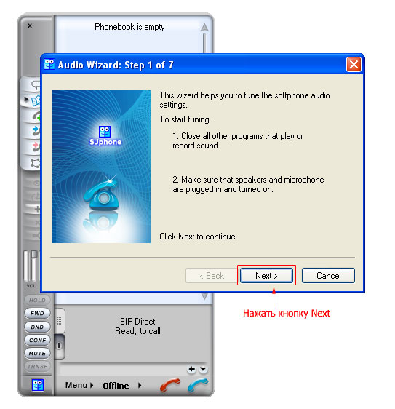

2. Нажмите кнопку «Next»
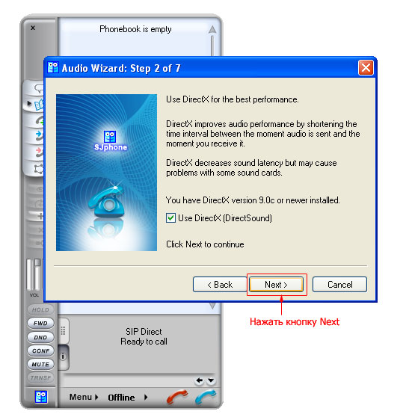

3. Выберите устройство для записи/воспроизведения звука и нажмите кнопку «Next».

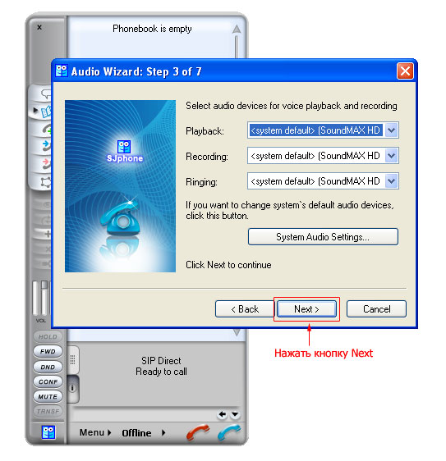

4. Проверьте уровень громкости и нажмите «Next».

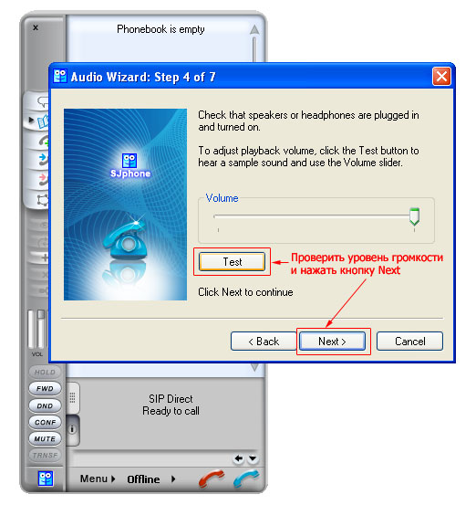

5. Отрегулируйте громкость микрофона и нажмите «Next»

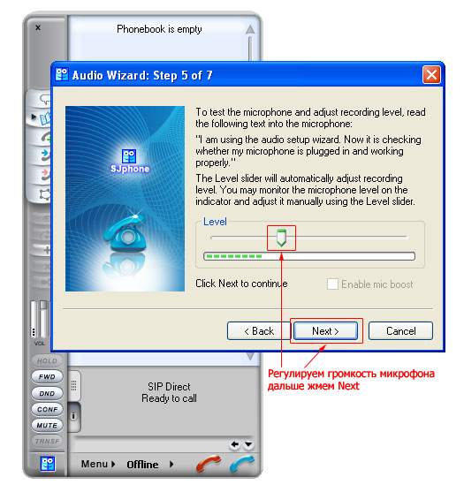

- Проверьте правильность настроек, сначала записав голос (нажмите кнопку «Record»), а затем прослушайте его (нажмите кнопку «Play»)

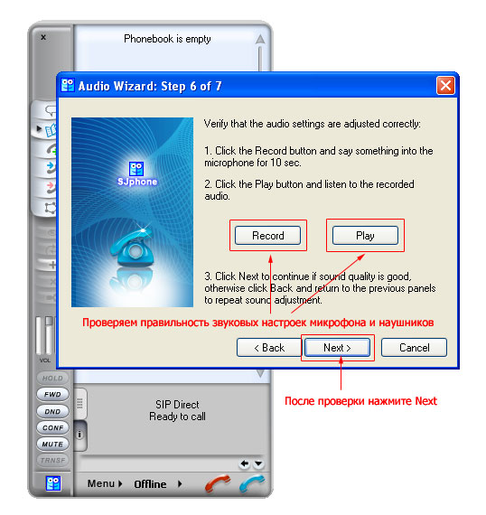

- Затем нажмите кнопку «Finish»

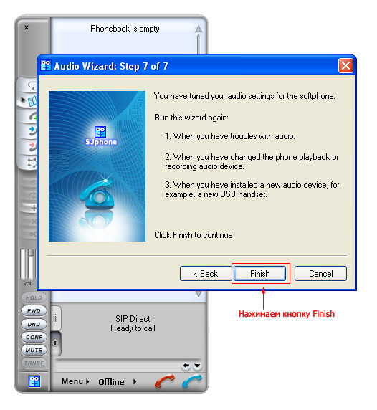

Следующий шаг - настройка профиля.

- Нажмите на «Menu» и зайдите в «Options»

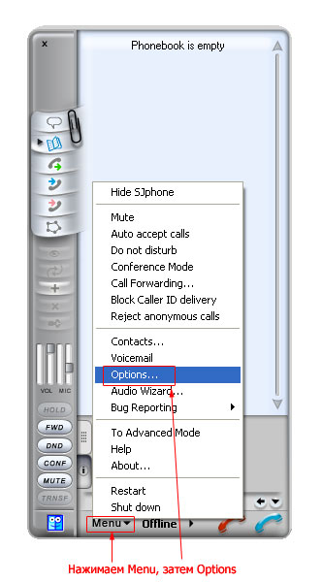

9. Переходим на закладку «Profiles» и нажимаем кнопку «New»
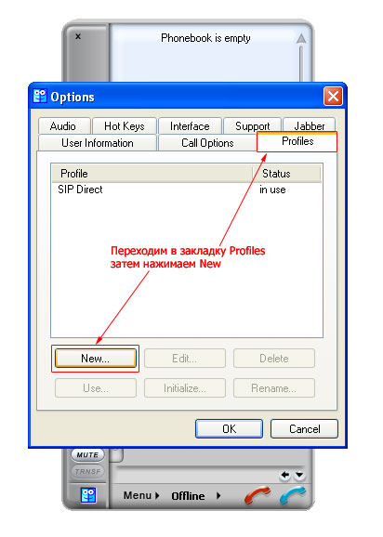

10. Задаем имя новому профилю, например «p-one», и жмем кнопку «ok»

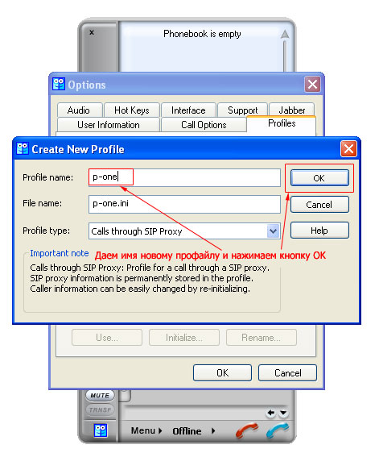

11. При покупке услуги АО «KazTransCom» выдаст Вам следующие параметры вашего аккаунта:
- Логин;
- Пароль;
- IP адрес SIP-сервера (Пример IP адреса: 195.210.46.100);
- Доменное имя SIP-сервера (Пример доменного имени: kaztranscom.kz ).

12. Переходим на закладку «SIP Proxy», и заполняем поля
Domain/Realm: указываем Доменное имя или IP - адрес SIP сервера из пункта 11.

Жмем «OK»

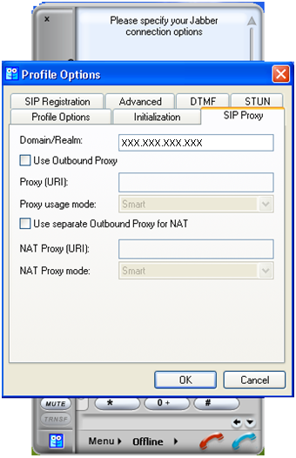
Domain/Realm: указываем Доменное имя или IP - адрес SIP сервера из пункта 11.

Во вкладке Initialization ставим галочки в колонках для caller ID

13. В поле «Account», «Caller ID» и «Password» указываем данные из пункта 11 жмем кнопку «ОК»:

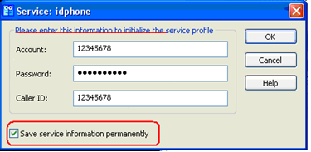
Password: указываем Ваш Пароль из пункта 11
Caller ID: указываем Ваш Логин из пункта 11
Account: указываем Ваш Логин из пункта 11

13. Далее, жмем кнопку «ОК»

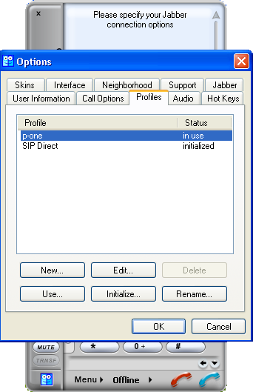

14. Если данные внесены правильно, вы увидите надпись на экране вашего телефона –
SIP: registered as

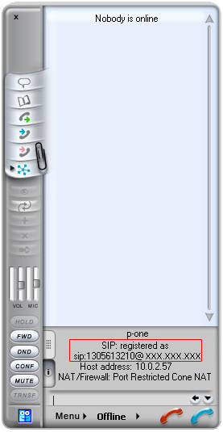

15. Настройка закончена.

Если у Вас есть дополнительные вопросы или Вы хотите получить помощь в настройке оборудования – Вы всегда можете обратиться в Call Centre позвонив по номер 8 800 099 0099 (звонки с городских номеров бесплатные) или по городским номерам, указанным на сайте: http://www.kaztranscom.kz.

